
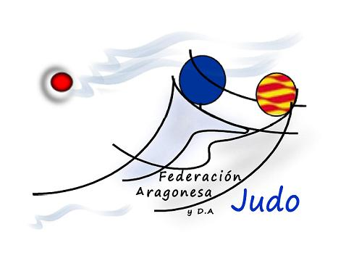

AULAS DE TECNIFICACIÓN DEPORTIVA 2017-2018

ANEXO IV
IMPRESO DE SOLICITUD DEL DEPORTISTA

FEDERACIÓN DEPORTIVA:
Completar

El abajo firmante, padre/madre o tutor legal del alumno cuyos datos figuran en el presente anexo, SOLICITA la inclusión del alumno deportista (completar) en el programa AULAS DE TECNIFICACIÓN DEPORTIVA.

CURSO ESCOLAR: 2017/2018

DATOS DEL DEPORTISTA:
- Nombre y apellidos:
- Fecha de nacimiento:
- Edad:
- Domicilio:
- DNI:
- Móvil:
- Correo electrónico:

DATOS DE LA MADRE:
- Nombre y apellidos:
- Domicilio:
- DNI:
- Móvil:
- Correo electrónico:

DATOS DEL PADRE:
- Nombre y apellidos:
- Domicilio:
- DNI:
- Móvil:
- Correo electrónico:

DATOS DEPORTIVOS:
- Club al que pertenece:
- Historial deportivo (datos más relevantes):

DATOS ACADÉMICOS:
- Curso académico para el que solicita plaza: 1º ESO 2º ESO
Rodear con un círculo la opción elegida

- Centro Educativo en el que realizó sus estudios el curso escolar 2016/2017:
Completar
- Centro educativo en el que tiene concedida plaza escolar para el curso 2017/2018:
Completar

- Adjuntar copia del boletín de calificación convocatoria ordinaria curso escolar 2015/2016.
- Adjuntar copia del boletín de calificación 1ª y 2ª evaluación, curso escolar 2016/2017.

En Zaragoza, a de 2016

Firma del interesado Firma del padre/madre/tutor legal

De acuerdo con lo dispuesto en la Ley Orgánica 15/1999 de protección de datos de carácter personal, los datos cedidos en el presente documento, pasarán a formar parte del fichero propiedad de la DGD del Gobierno de Aragón, cuya única finalidad es la gestión, formación y promoción deportiva, limitando su uso a los fines directamente relacionados con las funciones legítimas de la actividad, incluida la publicación de participantes y la cesión a los estamentos oficiales, públicos y privados oportunos, necesarios para el eficaz desempeño de sus atribuciones y el cumplimiento de su objetivo. Podrán ejecutar los derechos de acceso, rectificación y cancelación de los datos remitiendo un escrito a esta Dirección General de Deporte del Gobierno de Aragón y adjuntando copia de un documento que acredite su identidad.

ILMO. SR. D. MARIANO SORIANO LACAMBRA.
DIRECTOR GENERAL DE DEPORTE.
DEPARTAMENTO DE EDUCACIÓN, CULTURA Y DEPORTE.
GOBIERNO DE ARAGÓN.

